03 февраля 2018 года в ФДЦ «Крапивин» прошло личное Первенство Иловлинского муниципального по народному жиму среди мужчин, юниоров, юниорок, юношей и девушек.
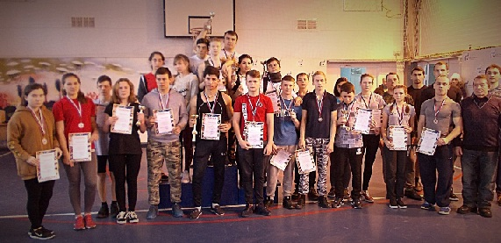
03 февраля 2018 года в ФДЦ «Крапивин» прошло личное Первенство Иловлинского муниципального по народному жиму среди мужчин, юниоров, юниорок, юношей и девушек. В соревнованиях приняли участие представители следующих команд: атлет-клуб «Муравей», атлет-клуб «Богатырь», атлет-клуб «Прометей», ЦК и С «Дон», ФДЦ «Крапивин» (все - Иловлинское г/п.), Логовское с/п., Больше-Ивановское с/п., Качалинское с/п. и Кондрашовское с/п.
По окончании интригующей борьбы между спортсменами призовые места распределились таким образом:
Девушки 2002 г.р. и младше:
1 место – Попова Виктория (Качалинское с/п.);
2 место – Топорова Диана (Иловлинское г/п., ФДЦ «Крапивин»);
3 место – Авдевнина Алина (Иловлинское г/п., ФДЦ «Крапивин»).
Юниорки 2000-2001 г.р.:
1 место – Мухина Арина (Иловлинское г/п., ФДЦ «Крапивин»);
2 место – Попова Алена (Больше-Ивановское с/п., ФДЦ «Крапивин»);
3 место – Курочкина Екатерина (Иловлинское г/п., ФДЦ «Крапивин»).
Юноши 2004 г.р. и младше:
1 место – Ибрагимов Расул (Иловлинское г/п., атлет-клуб «Муравей»);
2 место – Копылов Данила (Иловлинское г/п., ФДЦ «Крапивин»);
3 место – Чуркин Илья (Иловлинское г/п., ФДЦ «Крапивин»).
Юноши 2002-2003 г.р.:
1 место – Текутов Артем (Иловлинское г/п., атлет-клуб «Муравей»);
2 место – Соколов Олег (Качалинское с/п.);
3 место – Заикин Кирилл (Иловлинское г/п., атлет-клуб «Муравей»).
Юниоры 2000-2001 г.р.:
1 место – Марьенко Гамлет (Иловлинское г/п., ФДЦ «Крапивин»);
2 место – Лазарев Иван (Качалинское с/п.);
3 место – Ромащенко Кирилл (Иловлинское г/п., ФДЦ «Крапивин»).
Мужчины:
1 место – Борщев Владимир (Логовское с/п.);
2 место – Текутов Даниил (Иловлинское г/п., атлет-клуб «Муравей»);
3 место – Попов Игорь (Иловлинское г/п., ЦК и С «Дон»).

